Преподаватель: Буряченко И.В.
МДК 01.01 Конструкция, техническое обслуживание и ремонт
транспортного электрооборудования и автоматики
раздел 3 «Электрооборудование транспортных средств»
3ТЭМ 08.10.2021
Лекция № 20

Тема занятия Контрольно – измерительные приборы автомобиля.
Учебная цель Овладеть знаниями по устройству и принципу действия контрольно – измерительных приборов автомобиля.
Развивающая Развивать умение сравнивать, обобщать, анализировать.
цель
Воспитательная Воспитывать чувство гордости за избранную профессию,
цель стремиться получать новые знания самостоятельно.
Задача Способствовать формированию представления / освоению новой информации по теме лекции.

План лекции
- Устройство и работа приборов контроля технико – эксплуатационных параметров автомобиля.
- Характеристики контрольно - измерительных приборов грузовых автомобилей.

Автомобильные контрольно-измерительные приборы разделяются на указывающие и сигнализирующие. Указывающие приборы имеют шкалу и стрелку. Чтобы оценить измеряемую величину, водитель должен на некоторое время отвлечься от наблюдения за движением автомобиля, посмотреть на шкалу прибора и осознать показания.
Сигнализирующие приборы (сигнализаторы) реагируют на одно (минимально или максимально допустимое) значение измеряемого параметра и информируют об этом световым (иногда звуковым) сигналом. Сигнализатор меньше отвлекает водителя от процесса управления автомобилем, но обладает меньшей информативностью. В настоящее время наблюдается тенденция к увеличению количества сигнализирующих приборов (например, автомобили МАЗ и КамАЗ). Автомобильные приборы разделяют на электрические и механические. Электрические приборы питаются от электрической сети автомобиля, механические — дают показания, используя энергию измеряемой среды (например, манометры для измерения давления в системе смазки). Преимуществом электрических приборов является простота передачи сигнала с места контроля к месту наблюдения.
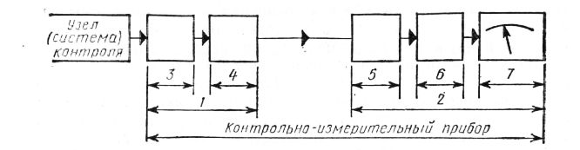
Рис. 9. Структурная схема КИП:
I — датчик; 1 — указатель: 3 — чувствительный элемент датчика; 4 — преобразователь сигнала в датчике; 5 — приемник сигнала в указателе; 6 — преобразователь сигнала в указателе; 7 — шкала отсчета показаний указателя
Электрический контрольно-измерительный прибор состоит из датчика и указателя, соединенных между собой проводами. В месте контроля устанавливают датчик прибора, а в месте наблюдения указатель. Датчик имеет обычно кроме чувствительного элемента, измеряющего контролируемый параметр, какой-либо преобразователь сигнала в электрическую величину, передаваемую в приемник указателя. Поступивший в приемник сигнал преобразуется в перемещение стрелки, и по шкале указателя определяется значение контролируемого параметра.
В сигнализирующих приборах указателем является сигнальная лампа.
По назначению все контрольно-измерительные приборы разделяют на следующие группы: измерения температуры (термометры), измерения давления (манометры), измерения уровня топлива, контроля зарядного режима аккумуляторной батареи, измерения скорости автомобиля и пройденного пути (спидометры), измерения частоты вращения (тахометры). К контрольно-измерительным приборам на автомобиле можно также отнести автомобильные часы и тахографы. Все типы указателей выпускают в двух исполнениях: в отдельном корпусе или с открытым механизмом для встраивания в комбинацию приборов.
Термометры с терморезисторным датчиком указателем применяют на автомобилях МАЗ, КрАЗ и КамАЗ, они имеют пределы измерений температуры от 40 до 120 °С. Датчик ТМ-100 представляет собой латунный баллон, в наружной верхней части которого выполнен шестигранник под ключ и резьба для крепления. К плоскому донышку баллона прижат пружиной терморезистор. Между стенкой баллона и пружиной размещена изолирующая втулка. Сопротивление терморезистора уменьшается с 450 до 50 Ом при увеличении его температуры с 40 до 120 °С, что приводит к увеличению силы тока, проходящего через измерительные катушки логометрического указателя. У датчика имеется винт для крепления провода, идущего к указателю термометра. Указатель имеет пластмассовый каркас, состоящий из двух частей, соединенных стяжными винтами, на которые намотаны три измерительные катушки. Вторая катушка намотана под углом 90° к двум другим. Первая и третья катушки имеют встречное направление обмоток, создающих противоположно направленные магнитные потоки. Внутри каркаса находится постоянный магнит, укрепленный на одной оси со стрелкой. Поворачиваясь, магнит устанавливается вдоль магнитных силовых линий результирующего вектора напряженности магнитного поля трех катушек. В нижней половине каркаса установлен подпятник оси дискообразного магнита и стрелки. Вторым подшипником оси магнита является отверстие в мостике, который закрепляется на каркасе и служит опорой шкалы прибора. Между мостиком и шайбой, закрепленной на оси магнита, а также в подшипник мостика вводится демпфирующая смазка для снижения уровня колебаний подвижной системы в условиях вибрации. Для возврата подвижной системы в нулевое положение при выключенном приборе служит небольшой магнит, установленный в нижнюю половину каркаса. Собранный с катушками и магнитом каркас размещают в экранирующем цилиндре 7, чтобы исключить воздействие на магнит посторонних магнитных полей, а также чтобы поле катушек не влияло на показания других приборов.
При включении датчика и указателя в цепь питания ток проходит по двум параллельным цепям: первая — катушки логометра и термокомпенсационный резистор, вторая — катушка логометра и терморезистор датчика. Ток, проходящий по первой Цепи, создает практически постоянные векторы напряженности магнитного поля. Ток во второй цепи зависит от температуры датчика и значительно меняет величину вектора напряженности третьей катушки, что вызывает поворот магнита со стрелкой относительно шкалы указателя. Когда температура терморезистора датчика низка, ток в катушке создает незначительную напряженность Ни суммарный вектор устанавливает магнит со стрелкой в область низких температур на шкале указателя. При высокой температуре датчика сопротивление терморезистора резко снижается, ток в катушке увеличивается, вектор напряженности магнитного поля этой катушки возрастает и суммарный вектор напряженности магнитного поля всех катушек поворачивает магнит со стрелкой по часовой стрелке в область высоких температур.
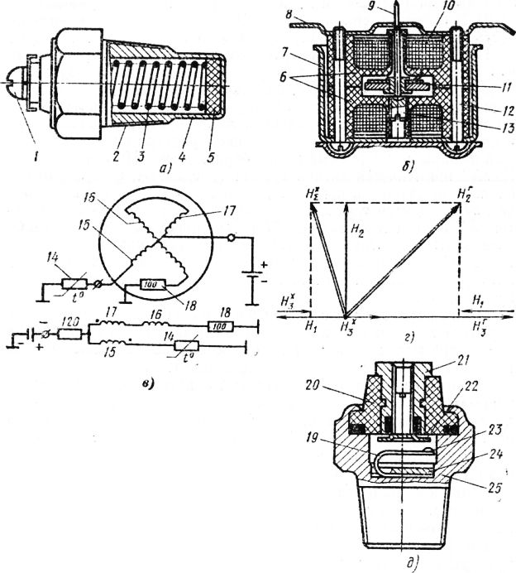
Рис. 10. Термометры:
а — датчик ТМ-100 с терморезнстором; б — поперечный разрез измерительного узла логомстрического указателя термометра; в — электрическая схема измерительного узла логометричеекого указателя термометра на 24 В; г — диаграмма векторов напряженности катушек указателя; д — датчик ТМ-111 сигнализатора аварийной температуры
В корпусе указателя размещены термокомпенсационный константановый (100 Ом) и добавочный резисторы для указателей на 24 В сопротивлением 120 Ом. Основная допустимая погрешность комплекта при температурах 80 и 100 °С не более ±5 °С.
Применение стрелочного термометра не гарантирует того, что внезапное нарушение теплового режима будет сразу замечено водителем, поэтому в дополнение к стрелочному указателю может быть применен сигнализатор аварийной температуры, состоящий из датчика и сигнальной лампы А24-1, установленной в специальном гнезде с красным светофильтром, или специальный фонарь, монтируемый на приборной доске. Па автомобилях КамАЗ применяется датчик ТМ-111, который имеет массивный латунный корпус, на дне его под прижимной шайбой находится термобиметаллическая пластина с контактом. В выводном зажиме может перемещаться на резьбе тарельчатый контакт. Температура замыкания контактов 92—98 °С, завертывание тарельчатого контакта снижает температуру замыкания контактов. Выводной зажим вмонтирован в изолятор.
Приборы для измерения давления (манометры) указывают величину давления масла в магистрали. Применение манометра масла позволяет водителю оценивать также степень износа двигателя (по снижению давления). Манометры воздуха применяют на автомобилях, имеющих пневматическую тормозную систему, для контроля давления воздуха в ресиверах и в тормозных камерах, а также давление в централизованной системе подкачки воздуха в шинах. Эксплуатация автомобиля с неисправными приборами контроля давления масла и воздуха запрещается, так как неизбежно приводит к аварийным режимам в контролируемой системе. Для усиления контроля во многих системах помимо манометра устанавливается и аварийный сигнализатор.
По конструкции манометрические приборы разделяют на приборы непосредственного действия и электрические. Приборы непосредственного действия имеют чувствительный элемент и указатель в виде совмещенного узла на приборной панели, а давление контролируемой среды подводится к чувствительному элементу по трубопроводу. В автомобильных манометрических приборах используют три типа чувствительных элементов: трубчатая пружина, мембрана и диафрагма с противодействующей пружиной. В большинстве манометров непосредственного действия применяют трубчатую пружину. В манометрах электрического действия и во многих сигнализаторах используют мембранные чувствительные элементы. Диафрагма с пружиной применяется в некоторых сигнализаторах. Трубчатая пружина, обладая высокой чувствительностью и обеспечивая высокую точность показаний, не выдерживает перё-грузок давлением и имеет незначительную виброустойчивость. Поэтому ее применяют для манометров, устанавливаемых на приборной панели, где уровень вибрации незначителен, и для контроля таких систем, как тормозная или централизованного измерения давления в шинах, где перегрузки давлением исключены или не могут превышать 25% верхнего предела измерения. Когда чувствительный элемент применяют в системе, где давление имеет большую пульсацию или возможны перегрузки, достигающие 50% верхнего предела измерения, и действует высокий уровень механических вибраций, например на двигателе, то в качестве чувствительного элемента применяют мембрану. Диафрагму с противодействующей пружиной в качестве чувствительного элемента применяют для сигнализаторов, поскольку она обеспечивает большую точность установки давления включения и мало чувствительна к перегрузке.
Манометры с трубчатой пружиной. Основной деталью манометра с трубчатой пружиной является упругая плоская или овальная трубка, изогнутая по дуге окружности и состоящая из одного неполного витка. Один конец трубки впаян в штуцер, через отверстие в котором подается жидкость или воздух из контролируемой системы. Второй конец трубки соединен с тягой, которая через передаточный механизм приводит в движение стрелку прибора. Под действием давления среды внутри трубки происходит ее расширение, т. е. малая ось ее поперечного сечения Y—увеличивается, а большая ось X — уменьшается. Длина дуг А и А1 наружной и внутренней стенок трубки при этом практически не изменяется. Вследствие этого кривизна дуги, по которой изогнута трубчатая пружина, снижается, а трубка разгибается. При этом ее свободный конец перемещается, воздействуя на стрелку прибора. Передача к стрелке осуществляется зубчатым сектором и трибом. Спиральная пружина на оси стрелки компенсирует влияние зазоров в передаточном механизме на показание прибора. Основная погрешность измерения манометров с трубчатой пружиной при температуре +20 °С не превышает ±4% верхнего предела измерения.
В некоторых случаях в одном кожухе прибора компонуют два механизма манометров, получая один двухстрелочный прибор. Двухстрелочные манометры применяют для контроля давления в тормозной системе, причем один механизм измеряет давление в ресиверах, а второй — в тормозных камерах. Манометр МД-216 такого типа применяется на автомобилях КамАЗ и КрАЗ, Манометр логометрическнй с реостатным датчиком используют на автомобилях МАЗ (УК-144) и КамАЗ (УК-170); состоит он из датчика и указателя. Реостатный датчик логометрнческого манометра состоит из основания со штуцером, на котором закреплена реостата 20 Ом (максимальное давление). В центре мембраны установлен толкатель, на который опирается качалка с регулировочным винтом. Качалка воздействует на ползунок реостата, поворачивая его вокруг оси. Возвратная пружина противодействует смещению ползунка. Чтобы пульсация давления в контролируемой системе не вызывала колебаний ползунка, в канал штуцера запрессована пробка с каналом, в который вставлен стержень очистки. Канал в пробке оказывает большое сопротивление протеканию масла и этим сглаживает влияние пульсаций давления.
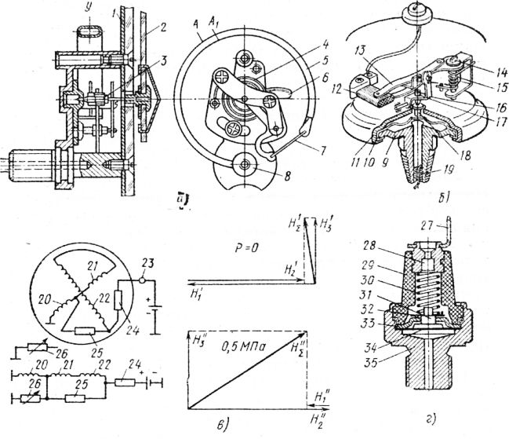
Рис. 11. Приборы для измерения давления (манометры):
а — механизм манометра с трубчатой пружиной; б — реостатный датчик логометрнческого манометра; в — электрическая схема логометрнческого манометра и диаграмма векторов напряженности; е — датчик ММ-124Б аварийного давления; 1 — циферблат; 2 — стрелка; 3 — триб; 4, 15 и 30 — пружины; 5 — трубка; 6 — сектор; 7 — тяга; 8 — штуцер; 9 и 11 — основание; 10 — мембрана; 12 и 26 — реостат датчика; 13 — ползунок; 14 — ось; 16 — качалка; 17 — регулировочный винт; 18 и 31 — толкатели; 19 — пробка с каналом; 20, 21 я 22 — катушки логометра; 23 — зажим питания; 24 — добавочный резистор для 24-вольтовых указателен; 25 — термокомпенсационный резистор; 27 — штекер; 28 — фильтр; 29 — изолятор; 32 я 33 — подвижный и неподвижный контакты; 34 — диафрагма; 35 — корпус.
Мембрана под давлением масла выгибается вверх и через качалку сдвигает ползунок по реостату, уменьшая его сопротивление. При снижении давления мембрана под действием собственной упругости опускается, а возвратная пружина сдвигает ползунок и детали рычажной передачи в исходное положение. Реостат датчика, включенный параллельно одной из катушек логометра, изменяет сопротивление (от 163 до 20 Ом) в зависимости от давления и тем самым влияет на перераспределение токов в катушках логометра. Для логометрических указателей давления разных пределов измерения реостатные датчики изготовляются с мембранами различной толщины, но с одинаковыми деталями передаточного механизма и одинаковым сопротивлением реостата. Поэтому все датчики имеют одинаковый внешний вид и размеры. Датчики взаимозаменяемы только для указателей одного предела измерения. Логометрический указатель для реостатного датчика представляет собой конструкцию, аналогичную описанной выше для указателей термометров. Механизмы логометрических манометров на 12 и 24 В одинаковые, но для напряжения 24В последовательно в цепь питания указателя ставят добавочный резистор.
Применение манометра со стрелочным указателем иногда недостаточно для срочного привлечения внимания водителя в момент потери давления, поэтому совместно со стрелочным указателем применяют и сигнализатор минимального давления (в датчиках аварийного вакуума контакты замыкаются при повышенном давлении). Датчик аварийного давления имеет чувствительный элемент, воспринимающий давление, и контактный электрический выключатель, который связан с сигнальной лампой (с силой света 1 —1,5 кд) на панели приборов.
На автомобилях КамАЗ применяют датчики аварийного давления ММ-124Б. Датчик имеет корпус в виде полого штуцера, который внутри разделен диафрагмой на две полости. В полость под диафрагмой поступает масло из системы смазки и поднимает ее вместе с толкателем. В полости над диафрагмой установлены подвижный и неподвижный контакты и пружина, нагружающая диафрагму. Сверху корпус закрыт изолятором со штекером, под которым установлен специальный фильтр, уравновешивающий давление в надмембранной полости с внешним атмосферным. Давление замыкания контактов датчика обеспечивается предварительной тарировкой пружины и не регулируется в эксплуатации. Указатели уровня топлива дают возможность водителю оценить объем топлива в баке и, следовательно, ориентировочное расстояние, которое автомобиль может проехать без дополнительной заправки. Датчик такого прибора устанавливают в топливный бак, а указатель — на приборную панель. Шкалу указателя уровня принято градуировать в долях объема бака, поэтому на шкале обычно наносят отметки О, V*. 7г. 3А, П (полный). Если на автомобиле применяют два бака с топливом, то в каждый бак ставят отдельный датчик, а на щитке приборов — один указатель и переключатель. В качестве датчика служит проволочный реостат, ползунок которого перемещается рычагом с поплавком на конце. В некоторых конструкциях датчиков встраивают специальный контакт, который замыкается при снижении уровня топлива до минимального резерва (на 50—100 км пути). Этот контакт включает сигнальную лампочку резерва топлива на щитке приборов.
Датчики логометрических указателей имеют реостат общим сопротивлением 90 Ом. Внешне они аналогичны; для разных топливных баков отличаются длиной рычага с поплавком.
Датчик имеет корпус из нижней и верхней частей, отлитых под давлением из цинкового сплава. Внутри корпуса на оси закреплен бронзовый ползунок 9 реостата. Снаружи к той же оси жестко прикреплен рычаг с капроновым цилиндрическим поплавком. При изменении уровня топлива в баке от «0» до «П» ползунок передвигается на всю длину реостата. В верхней части корпуса закреплена текстолитовая пластина с обмоткой реостата из нихромовой проволоки диаметром 0,2 мм и общим сопротивлением 90 Ом. Конец обмотки реостата выведен на клемму, а второй — на «массу» датчика. Ползунок реостата также имеет вывод на «массу» в виде упругой проволочной петли. Верхняя и нижняя части корпуса датчика соединены двумя винтами. В качестве указателей уровня топлива используют электромагнитные и логометрнческие магнитоэлектрические указатели.
Указатель уровня топлива с логометрическим измерительным механизмом аналогичен по конструкции логометрическим указателям температуры и давления, но отличается от них обмоточными данными и схемой соединения измерительных катушек и дополнительных резисторов. Векторы напряженности магнитных полей измерительных катушек и суммарный вектор поля, вдоль которого устанавливается магнит со стрелкой при пустом и полном баке, показаны на рис. 58, в. Изменение тока в первой катушке изменяет сопротивление реостата датчика, определяет направление действия суммарного вектора. Приборы контроля зарядного режима. Контроль зарядного режима аккумуляторной батареи одновременно обеспечивает контроль состояния генератора и реле-регулятора. По силе зарядного тока можно судить о степени заряженности аккумуляторной батареи, а по силе тока, проходящего через полностью заряженную аккумуляторную батарею (ток перезаряда), о правильности регулировки регулятора напряжения и о соответствии этой регулировки температуре аккумуляторной батареи.
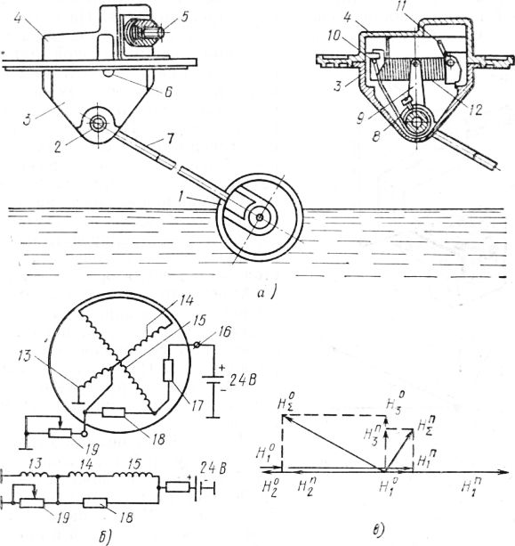
Рис. 12. Реостатный датчик и логометрический измеритель уровня топлива:
а — общий вид датчика; б — электрические схемы логометрнческого измерителя уровня топлива на 24 В; в — векторная диаграмма напряжений; 1 — поплавок; 2— ось; 3 и 4 — нижняя и верхняя части корпуса; 5 — клемма; 6 — винт; 7 — рычаг; 8 — проволочная петля; 9 — ползунок; 10 — текстолитовая пластина; 11 — конец обмотки реостата; 12 — обмотка реостата; 13, 14 и 15 — первая, вторая и третья катушки логометра; 16 — зажим питания; 17 — добавочный резистор; 18 — термокомпенсационный резистор; 19 — реостат датчика
Контроль зарядного режима аккумуляторной батареи па автомобиле может быть осуществлен с помощью амперметра, вольтметра или сигнальной лампы разряда. Применение сигнальной лампы разряда аккумуляторной батареи позволяет водителю быстрее заметить сигнал о неожиданной неисправности в системе электроснабжения. На автомобилях с генераторами переменного тока контроль за зарядным режимом аккумуляторной батареи с помощью сигнальной лампы проводят косвенным образом по величине напряжения в обмотках статора генератора. Поэтому применение амперметра в системах электроснабжения с генераторами переменного тока более целесообразно. Однако наибольшей информативностью обладает вольтметр, позволяющий контролировать как регулируемое напряжение, так и состояние аккумуляторной батареи. Спидометры по принципу действия разделяют на магнитно-индукционные и электрические; по способу приведения в действие на спидометры с приводом гибким валом и с электроприводом. Гибкие валы для привода спидометров (и тахометров) применяют, если длина трассы, по которой прокладывают гибкий вал, не превышает 3,55 м. При большей длине, а также в автомобилях с откидывающейся кабиной рекомендуется применять спидометр с электроприводом. Скоростные узлы всех спидометров работают на принципе магнитновихревого действия. Магнит, закрепленный на приводном валике, намагничен таким образом, что оба полюса или несколько пар полюсов располагаются по периферии диска. На отдельной оси, свободно вращающейся в двух подшипниках, укреплена картушка-колпачок из немагнитного материала (алюминия), которая с некоторым зазором охватывает магнит с таким расчетом, чтобы как можно больше силовых линий, поля магнита, рассеиваемого вне его тела, пронизывали материал картушки. Для того чтобы через картушку проходила большая часть магнитного потока, снаружи ее также с некоторым зазором размещают экран из магиитомягкой стали, который концентрирует магнитное поле в рабочем направлении. При вращении вала поле магнита наводит в теле картушки вихревые токи, создающие в свою очередь магнитное поле картушки. Взаимодействие поля магнита и поля картушки вызывает крутящий момент, стремящийся повернуть картушку в направлении вращения магнита. Величина этого момента пропорциональна частоте вращения магнита. Повороту оси картушки препятствует спиральная пружина (волосок), закручивающаяся при увеличении крутящего момента и создающая противодействующий момент, величина которого пропорциональна углу поворота. При постоянной частоте вращения магнита картушка, провернувшись на определенный угол, остановится в положении, при котором момент взаимодействия магнитных полей станет равным противодействующему моменту пружины. Угол поворота картушки и стрелки, с ней связанной, прямо пропорционален частоте вращения магнита, поэтому шкала спидометра равномерна. Все спидометры имеют на приводном валу однозаходный червяк, от которого приводится в действие счетный узел.
Счетный барабан со стороны привода имеет 20 зубцов, расположенных по периферии, а с другой стороны — два зубца и впадину между ними. Триб имеет шесть зубцов, зацепляющихся с барабанами, причем на той стороне триба, которая соединяется с двузубкой барабана, три зубца из шести укорочены через один. Барабаны и трибы свободно посажены на своих осях, а крайний правый барабан (начальный) связан с входным валом спидометра. При вращении начального барабана его двузубка подходит к укороченному зубцу триба, поворачивает его на 1/3 оборота и продолжает свое вращение. При этом триб повернет последующий барабан на два зубца, т. е. на 7ю его оборота. Пока двузубка начального барабана совершает свой полный оборот, триб не может вращаться, так как два его длинных зубца скользят по цилиндрической части барабана, где нет впадин. Такая конструкция обеспечивает поворот каждого последующего барабана на 1/2 оборота после того, как предыдущий сделает один полный оборот. При шести барабанах, обычно применяемых в спидометрах, через 100 000 оборотов начального барабана все другие возвращаются в исходное положение, и отсчет показаний счетного узла начинается с нуля. Обычно начальный барабан отличается цветовым оформлением и показывает десятые доли километра, пройденного автомобилем пути. Вращение к спидометру передается от коробки передач гибким валом, один конец которого соединяется со спидометром, другой — с ведомым валом коробки передач автомобиля. Гибкий вал привода спидометра состоит из троса с наконечниками, заключенного с зазором в гибкую оболочку с ниппелями и гайками. Трос передает вращательное движение. Оболочка укреплена неподвижно, она защищает трос от повреждений и сохраняет смазку, необходимую для длительной и надежной работы троса. Гибкий трос состоит из нескольких винтовых многозаходных пружин, навитых одна на другую в несколько слоев и имеющих общий внутренний сердечник из проволоки. Направления навивки слоев чередуются. В спидометре между приводным валом и начальным барабаном счетного узла применяют три (I, II и 111) понижающих ступени червячных передач с общим передаточным числом 624. Между входным валом спидометра и начальным барабаном установлена жесткая связь, поэтому точность показаний пробега автомобиля на счетном узле зависит от передаточного числа редуктора привода спидометра и состояния шин автомобиля. Передаточное число привода спидометра выбирают в зависимости от передаточного числа главной передачи автомобиля и радиуса качения колеса автомобиля. Погрешность измерения пройденного пути зависит также от отклонения действительного радиуса качения колеса от расчетного вследствие износа протектора, изменения номинального давления воздуха в шинах, нагрузки на колеса, пробуксовки колес, неровностей дороги и т. д. Эти причины могут вызвать погрешность до 10—15% общего пробега. У автомобилей, работающих значительную часть времени задним ходом (в карьерах), пробег, учитываемый счетным узлом, может быть сильно занижен вследствие сброса показаний при движении назад. Некоторые спидометры имеют специальный привод счетного узла, обеспечивающий суммирование показаний при движении в любом направлении (спидометр СП-125 на автомобилях БелАЗ).
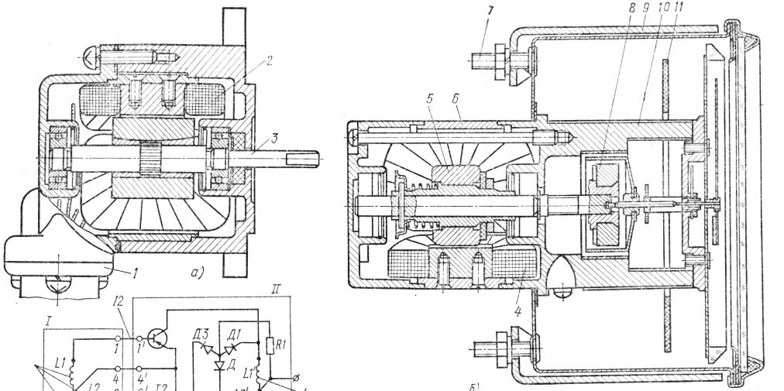
Рис. 13. Спидометр СП-170:
а — датчик спидометра; б — приемник с указателем; в — электрическая схема датчика и указателя; 1 – втулка крепления кабеля; 2 — катушка статора; 3 – вал ротора; 4 – обмотка; 5, 8 – постоянные магниты; 6 – электродвигатель; 7 – болт крепления; 9 – кожух, 10 — корпус механизма указателя; 11 — печатная плата; 12 — провод, 13 — зажим; I — датчик; II — указатель
При движении автомобиля якорь датчика вращается и создает в каждой катушке импульсы напряжения, частота следования которых пропорциональна скорости движения автомобиля. Импульсы от каждой обмотки подаются по отдельному проводу 12 на один из трех транзисторов, работающих в режиме ключа, при отпирании транзисторов от сети автомобиля питаются обмотки электродвигателя привода спидометра. Катушки датчика и приемника соединены звездой. В схеме применены диоды Ди Д2 и Д3 и резистор для защиты транзисторов от э.д.с. самоиндукции катушек обмоток, возникающей в них при запирании транзисторов. Преимуществом электропривода спидометра СП-170 по сравнению со спидометром СП-134 является то, что при малых скоростях движения и при остановке автомобиля в обмотках электродвигателей ток не проходит и не вызывает их перегрева. Отсутствие щеточно-коллекторного узла в датчике обеспечивает больший срок службы этого спидометра без ремонта.
Отчет по выполненному лекционному занятию записать в рабочей тетради и прислать на электронный адрес: igorburyachenko26@mail.ru
Срок выполнения 08.10.2021

